Resolución SMV
Nº [NUMERO_DOCUMENTO]

Lima, [FECHA_DOCUMENTO]

VISTOS:

El Expediente N° 2013015763 y el Memorándum Conjunto N° 1257-2013-SMV/06/11/12 del 6 de mayo de 2013, emitido por la Oficina de Asesoría Jurídica, la Superintendencia Adjunta de Supervisión de Conductas de Mercados y la Superintendencia Adjunta de Investigación y Desarrollo, así como el Proyecto normativo que propone aprobar el Reglamento para el reconocimiento de la titularidad sobre acciones, dividendos y demás derechos en las sociedades anónimas abiertas; aprobar los Criterios aplicables al reconocimiento de la titularidad sobre acciones, dividendos y demás derechos en los procedimientos de solicitud o reclamación y modificar el Anexo XV del Reglamento de Sanciones, aprobado por Resolución CONASEV N° 055-2001-EF/94.10;

CONSIDERANDO:

Que, mediante Ley N° 26985, publicada el 29 de octubre de 1998, se aprobó la Ley de protección a los accionistas minoritarios de las sociedades anónimas abiertas. Esta norma fue derogada mediante Ley N° 28370, publicada el 30 de octubre de 2004, la que incorporó varios artículos sobre protección a los accionistas minoritarios de las sociedades anónimas abiertas en la Ley General de Sociedades, Ley N° 26887, y mantiene la prerrogativa de la SMV para aprobar las normas complementarias sobre las normas de protección de los derechos de los accionistas minoritarios;

Que mediante Decreto de Urgencia Nº 52-2000, publicado el 27 de julio de 2000, se aprobó el marco legal de naturaleza especial aplicable a la entrega y reconocimiento de la titularidad sobre acciones, dividendos y demás derechos de las sociedades anónimas abiertas que se encuentran en el ámbito del Decreto de Urgencia Nº 36-2000;

Que mediante Decreto Supremo Nº 82-2000-EF, publicado el 01 de agosto de 2000, se regularon los procedimientos establecidos en el Decreto de Urgencia Nº 52-2000 y se establecieron mecanismos directos e indirectos de promoción de entrega de las referidas acciones, dividendos y demás derechos. Esta norma señala en su artículo 16° que la SMV dicta las normas de procedimiento adicionales que resulten necesarias para aplicación de los regímenes establecidos mediante el Decreto de Urgencia Nº 52-2000 y el citado Decreto Supremo;

Que, mediante la Resolución CONASEV N° 038-99-EF/94.10, publicada el 12 de marzo de 1999, se aprobaron las Normas Complementarias Procedimentales de la Ley de Protección a los Accionistas Minoritarios de las Sociedades Anónimas Abiertas. Asimismo, mediante la Resolución CONASEV N° 060-2000-EF/94.10, publicada el 08 de septiembre de 2000, se aprobaron las Normas Complementarias al Decreto de Urgencia N° 052-2000 y el Decreto Supremo N° 082-2000-EF;

Que, el marco legal vigente sobre desafectación de acciones, dividendos y demás derechos que conforman un patrimonio fideicometido, constituido por el Decreto de Urgencia N° 052-2000 y su reglamento aprobado por Decreto Supremo N° 082-2000-EF, así como las Normas Complementarias aprobadas por la SMV, son normas que por el transcurso del tiempo y los últimos cambios normativos requieren de diversas precisiones;

Que, en ese sentido, se ha generado la necesidad de revisar la normativa aplicable señalada en el párrafo precedente, así como las disposiciones pertinentes de la Ley General de Sociedades, Ley N° 26887, con el fin de ordenar los procedimientos para el reconocimiento de titularidad de acciones, dividendos y demás derechos en las sociedades anónimas abiertas, así como el respectivo procedimiento de reclamación ante la SMV;

Que, se ha buscado implementar mejoras que permitan, entre otros fines, facilitar el proceso de solicitud de los accionistas, reducir las reclamaciones que se remitan a la SMV y motivar que estos reconocimientos sean resueltos por las mismas sociedades anónimas abiertas, y con todo ello reducir costos para los potenciales intervinientes y generar eficiencias en el uso de recursos. Para dichos fines se ha teniendo en consideración los sucesivos cambios normativos sobre protección de accionistas minoritarios, especialmente los introducidos por el Decreto Legislativo N° 1061, publicado el 28 de junio de 2008 y la Ley de Fortalecimiento de la Supervisión del Mercado de Valores, Ley N° 29782, publicada el 28 de julio de 2011. Asimismo, se ha tenido en cuenta la experiencia de los órganos encargados de la aplicación de dicho marco legal;

Que, el proyecto de modificación respectivo fue difundido y puesto en consulta ciudadana en el Portal del Mercado de Valores de la SMV, conforme lo dispuso la Resolución SMV N° xxx-2013-SMV/01, publicada el xx de mayo de 2013;

Que, por tanto, resulta necesario aprobar el Reglamento para el Reconocimiento de la Titularidad sobre acciones, dividendos y demás derechos en las sociedades anónimas abiertas, los Criterios aplicables al reconocimiento de la titularidad sobre acciones, dividendos y demás derechos en los procedimientos de solicitud o reclamación, así como modificar el Anexo XV del Reglamento de Sanciones, aprobado por Resolución CONASEV N° 055-2001-EF/94.10; referido a las infracciones de las sociedades anónimas abiertas en el procedimiento de protección de accionistas minoritarios, procedimiento de solicitud de entrega de acciones, dividendos y demás derechos y reclamación ante la SMV; y,

Estando a lo dispuesto por el literal a) del artículo 1º y el literal b) del artículo 5° del Texto Único Concordado de la Ley Orgánica de la SMV, aprobado por Decreto Ley N° 26126, el artículo 7º de la Ley del Mercado de Valores, Decreto Legislativo N° 861, así como a lo acordado por el Directorio de esta Superintendencia, reunido en su sesión del xx de xxx de 2013;

SE RESUELVE:

Artículo 1°.- Aprobar el Reglamento para el Reconocimiento de la Titularidad sobre acciones, dividendos y demás derechos en las Sociedades Anónimas Abiertas, que consta de cinco (5) títulos, treinta y siete (37) artículos, cinco (5) Disposiciones Complementarias Finales y cuatro (04) Anexos, cuyo texto es el siguiente:

REGLAMENTO PARA EL RECONOCIMIENTO DE LA TITULARIDAD SOBRE ACCIONES, DIVIDENDOS Y DEMÁS DERECHOS EN LAS SOCIEDADES ANÓNIMAS ABIERTAS

TÍTULO I
DISPOSICIONES GENERALES

Artículo 1°.- Ámbito de aplicación
El presente reglamento regula los procedimientos especiales relativos a la entrega de títulos representativos de acciones, dividendos y demás derechos que correspondan al titular de acciones en sociedades anónimas abiertas, de acuerdo a lo establecido en la Ley General de Sociedades, aprobada mediante Ley N° 26887 y demás normas aplicables.

Artículo 2°.- Criterios a considerar para el reconocimiento de la titularidad de acciones, dividendos y demás derechos
Para el reconocimiento de la titularidad sobre acciones, dividendos y demás derechos que correspondan al titular de acciones en sociedades anónimas abiertas, la Superintendencia del Mercado de Valores – SMV establece los criterios que deben ser utilizados en la evaluación de las reclamaciones que le sean elevadas ante la denegatoria por parte de la sociedad anónima abierta de la entrega de acciones, dividendos y demás derechos.

Dichos criterios también deben ser observados por las sociedades anónimas abiertas al resolver solicitudes, de conformidad con el artículo 262-F de la Ley General de Sociedades, Ley N° 26887.

Artículo 3°.- Términos
Para los fines de la aplicación del presente Reglamento, los términos que a continuación se indican tienen el siguiente alcance:

- Acciones: Acciones representativas del capital social emitidas por las sociedades anónimas abiertas.
- Días: Los hábiles.
- Dividendos: Dividendos correspondientes a las acciones que no han sido cobradas por los accionistas.
- LGS: Ley General de Sociedades, Ley N° 26887 y sus modificatorias.
- LMV: Ley del Mercado de Valores, Decreto Legislativo N° 861 y sus modificatorias.
- LPAG: Ley del Procedimiento Administrativo General, Ley N° 27444 y sus modificatorias.
- Negocios comerciales sin personería jurídica: Aquellos negocios que no se encuentran inscritos en Registros Públicos.
- Patrimonio fideicometido: Los constituidos conforme al Decreto de Urgencia N° 036-2000.
- Recurrente: Persona natural o jurídica que presenta reclamación ante la sociedad anónima abierta y es elevada a la SMV.
- Régimen General: Régimen general de acreditación de derechos.
- Régimen Simplificado: Régimen simplificado de acreditación de derechos.
- Régimen Especial: Régimen especial de acreditación de derechos.
- Registros Públicos: Aquellos que integran el sistema nacional de los registros públicos.
- Reglamento: Reglamento para el reconocimiento de la titularidad sobre acciones, dividendos y demás derechos en las sociedades anónimas abiertas.
- Reglamento de Sanciones: Reglamento de sanciones aprobado mediante Resolución CONASEV N° 55-2001-EF/94.10 y sus modificatorias.
- SAB: Sociedad agente de bolsa.
- SMV: Superintendencia del Mercado de Valores.
- Sociedad: Sociedad anónima abierta.
- Solicitante: Persona natural o jurídica que solicita a las sociedades anónimas abiertas la entrega de acciones, dividendos y demás derechos que le corresponden.

TÍTULO II
Procedimiento COMÚN de difusión Y SOLICITUD DE ENTREGA DE ACCIONES Y/O DIVIDENDOS

Artículo 4°.- Aspectos a incorporar en la difusión a cargo de la Sociedad
La Sociedad debe difundir en un plazo que no excederá de los sesenta (60) días calendarios computados desde la fecha de la junta obligatoria anual o transcurrido el plazo a que se refiere el artículo 114° de la LGS, lo que ocurra primero, lo siguiente:

- El número total de acciones no reclamadas y el valor de las mismas según la cotización vigente en el mercado de valores. Para tal efecto se considerará la cotización vigente en la fecha de aprobación de los acuerdos de la junta obligatoria anual. En caso de no existir cotización vigente en dicha fecha debe consignarse el valor nominal de las acciones.
- El monto total de los dividendos no cobrados y exigibles conforme al acuerdo de declaración de dividendos.
- El lugar donde se encuentran los listados con información detallada, así como el lugar y horario de atención para que los accionistas minoritarios puedan reclamar sus acciones y/o cobrar dividendos.
Para dicho efecto, la Sociedad debe indicar el nombre de la oficina interna encargada de recibir las solicitudes de entrega de acciones y/o dividendos, el número telefónico de la oficina, así como el nombre completo de la persona encargada y, de ser el caso, un correo electrónico de dicha persona.
- El listado de accionistas que no han reclamado sus acciones y/o dividendos.

Artículo 5°.- Difusión
La difusión a que se refiere el artículo anterior debe efectuarse en la página web de la Sociedad si la tuviera, caso contrario podrá realizar dicha difusión con la publicación de un aviso en un diario de circulación nacional. En cualquier caso tal difusión debe realizarse por un periodo mínimo de tres (3) días consecutivos y dentro del plazo establecido en el artículo 4° del presente Reglamento.
Adicionalmente, dicha información se difundirá en el Portal del Mercado de Valores de la SMV. Para tal efecto, la Sociedad debe remitir la información a que se refiere el artículo precedente a través del MV Net y dentro del plazo establecido en el artículo 4° del presente Reglamento.

Artículo 6°.- Acuerdo sobre distribución de dividendos
La junta obligatoria anual tiene por objeto, entre otros, resolver sobre la aplicación de las utilidades de la Sociedad, de acuerdo a lo establecido en el numeral 2) artículo 114° de la LGS.

La distribución de dividendos se sujeta a lo establecido en los artículos 230°, 231° y 232° de la LGS.

Artículo 7°.- Fecha de entrega de dividendos
La Sociedad debe cumplir con entregar los dividendos en la fecha de entrega comunicada y establecida de acuerdo con la normativa de la materia.

Artículo 8°.- Solicitud de entrega de acciones y/o dividendos
Los interesados en solicitar la entrega de acciones y/o dividendos, deben acudir al local de la Sociedad designado para estos efectos. Para tal fin, salvo que la entrega se realice a través de una SAB, deben presentar los siguientes documentos, según se trate de personas naturales o jurídicas:

- Documento de identidad, adjuntando copia del mismo;
- Los poderes que acrediten la representación del titular, de ser el caso;
- Documentos que acrediten la condición de heredero o legatario, de ser el caso;
- Documentos que acrediten la titularidad de las acciones, cuando corresponda.

Con la presentación de la documentación señalada, la Sociedad entregará las acciones o los dividendos en un plazo máximo de treinta (30) días. Vencido dicho plazo sin que exista un pronunciamiento de la Sociedad, se entenderá denegada la solicitud, quedando expedito el procedimiento de reclamación regulado en el Título IV del presente Reglamento; ello sin perjuicio de la determinación de la comisión de una infracción por parte de la Sociedad por la falta de pronunciamiento dentro del plazo legal establecido.

Artículo 9°.- Entrega de dividendos a la SAB
Adicionalmente, el accionista podrá impartir una orden para que una SAB efectúe el cobro y la recepción de sus beneficios. En este caso, la Sociedad se encuentra obligada al cumplimiento de dicho mandato en los términos establecidos en el artículo 175° de la LMV.

En el supuesto del párrafo anterior, la Sociedad debe efectuar el depósito respectivo en la cuenta de intermediación de la SAB o en la cuenta bancaria de una empresa del sistema financiero nacional que señale el titular de los dividendos.

TÍTULO III
PROCEDIMIENTO DE SOLICITUD DE ENTREGA DE ACCIONES, DIVIDENDOS y demas derechos que conformen UN PATRIMONIO FIDEICOMETIDO creado de acuerdo al d.u. N° 036-2000

Artículo 10°.- Solicitud de reconocimiento de titularidad
En los casos en que el Solicitante requiera a la Sociedad el reconocimiento de los derechos sobre acciones, dividendos y demás derechos que le correspondan, que formen parte de un Patrimonio Fideicometido, serán aplicables las disposiciones especiales del presente Título.

Artículo 11°.- Mecanismos de Control Interno a cargo de la Sociedad
La Sociedad debe implementar mecanismos de control interno para asegurar la atención oportuna de las solicitudes que le formulen. Asimismo, la Sociedad en función de la cantidad de solicitudes que se presenten debe contar con un área funcional y con una cantidad suficiente de personas a cargo de la evaluación y atención de las solicitudes.

Artículo 12°.- Formatos de solicitud para los regímenes general, simplificado y especial
La SMV establece los formatos de solicitud para cada clase de régimen a que se refiere el artículo 14° del presente Reglamento. Dichos formatos se encuentran disponibles en el Portal del Mercado de Valores de la SMV y deben ser proporcionados por la Sociedad en sus instalaciones.

El Solicitante debe completar el formato respectivo y legalizar las firmas notarialmente a efectos de su presentación, adjuntando la documentación respectiva y en el caso de designar apoderado encargado de la tramitación ordinaria del procedimiento, la declaración jurada a que se refiere el Anexo 4.

Sin perjuicio de lo anterior, es facultad del Solicitante hacer uso del Formato Único del Colegio de Notarios. En este caso, también deberá adjuntar la declaración jurada a que se refiere el párrafo anterior.

El Solicitante o Recurrente debe presentar toda la documentación necesaria y relevante que acredite dicha titularidad, al momento de formular su solicitud.

Artículo 13°.- Certificados no solicitados
Si como consecuencia de la solicitud del reconocimiento de la titularidad sobre acciones, la Sociedad verifica la existencia de posibles certificados adicionales, debe informar de ello al Solicitante, quien a su vez debe presentar la documentación necesaria que le solicite la Sociedad, de ser el caso, para continuar con el trámite ya iniciado.

Artículo 14°.- Clases de Regímenes
Se establece los siguientes regímenes excluyentes entre sí:

14.1 Régimen General: Es el régimen mediante el cual las personas naturales, jurídicas o negocios comerciales sin personería jurídica, solicitan a la Sociedad la entrega de acciones, siempre que presenten la documentación detallada en el artículo 17 del Reglamento.

14.2 Régimen Simplificado: Es el régimen aplicable a las personas naturales y negocios sin personería jurídica que soliciten la entrega de hasta un máximo de doscientas cincuenta (250) acciones, siendo suficiente la presentación de documento de identidad y la declaración jurada conforme al Anexo 2. Este régimen se encuentra sujeto al procedimiento de publicaciones establecido en el artículo 24 del Reglamento.
14.3 Régimen Especial: Es el régimen aplicable a personas naturales, herederos de sucesiones intestadas y negocios comerciales sin personería jurídica que cumplan con las características descritas en el artículo 22 del Reglamento y soliciten la entrega de hasta un máximo de mil (1000) acciones, debiendo presentar la declaración jurada conforme al Anexo 3 y cumplir con presentar la documentación señalada en el referido artículo. Este régimen se encuentra sujeto al procedimiento de publicaciones establecido en el artículo 24 del Reglamento.

Artículo 15°.- Derecho de elegir el Régimen
El Solicitante podrá optar por el trámite del Régimen General, Régimen Simplificado o Régimen Especial, dejando expresa constancia en su solicitud, siempre que cumpla con los requisitos establecidos para cada régimen.

El Solicitante únicamente podrá acogerse al Régimen General cuando presente documentación que permita identificar la titularidad de las acciones, dividendos y demás derechos reclamados, a pesar de que por la cuantía la tramitación debería corresponderle el régimen simplificado o especial.

Artículo 16°.- Adecuación del Régimen
La Sociedad o la SMV, según corresponda, al momento de evaluar la solicitud o en su caso la reclamación, podrán adecuar el régimen que más favorezca al Solicitante.

CAPÍTULO I
RÉGIMEN GENERAL

Artículo 17°.- Régimen General
En este régimen el interesado deberá solicitar a la Sociedad la desafectación del patrimonio fideicometido de las acciones, dividendos y demás derechos que le correspondan. Para dichos efectos debe presentar el formato de solicitud establecido en el Anexo 1 del presente Reglamento, con firma legalizada notarialmente, y; de ser el caso, el formato del Anexo 4 del presente Reglamento, adjuntando los documentos que se detallan a continuación:

  - Cuando se trate de Personas Naturales:
- Original del documento de identidad del Solicitante, para su cotejo, y copia simple del mismo.
    - Poder en el cual consten las facultades del representante o apoderado del Solicitante, de ser el caso, con los datos de inscripción en los Registros Públicos.
    - Certificado negativo de homonimia del posible titular que figure en la matrícula de acciones.
    - Documentos que acrediten la condición de heredero o legatario del titular que figure en la matrícula de acciones, debidamente inscritos en los Registros Públicos, según corresponda.
    - Copia del documento de identidad del heredero, o en caso de herederos concurrentes, de cada uno de ellos.
    - Otros documentos que acrediten la titularidad de las acciones, de ser el caso.

  - Cuando se trate de Personas Jurídicas:
- Original del documento de identidad del representante legal, para cotejo, y copia simple del mismo.
- Poder en el cual consten las facultades del representante legal con los datos de inscripción en los Registros Públicos del domicilio social de la persona jurídica Solicitante.
- Certificado de vigencia del poder con una antigüedad no mayor de treinta (30) días, el cual solo será exigido al momento de la presentación de la solicitud.
- Otros documentos que acrediten la titularidad de las acciones, de ser el caso.

17.3 Cuando se trate de Negocios comerciales sin personería jurídica:
- Original del documento de identidad del Solicitante, para su cotejo, y copia simple del mismo.
- Poder en el cual consten las facultades del representante o apoderado del Solicitante, de ser el caso, con los datos de inscripción en los Registros Públicos.
- Certificado Negativo de inscripción de la denominación comercial en los Registros Públicos.
- Documentación que acredite que el Solicitante ha sido o es el conductor del negocio.
- Documentos que acrediten la condición de heredero o legatario del conductor del negocio, debidamente inscritos en los Registros Públicos, según corresponda.
- Copia del documento de identidad del heredero, o en caso de herederos concurrentes, de cada uno de ellos.
- Otros documentos que acrediten la titularidad de las acciones, de ser el caso.

De manera adicional a lo establecido en el presente artículo, el Solicitante podrá presentar cualquier otra documentación adicional con la finalidad de acreditar su derecho.

Artículo 18°.- Evaluación de la solicitud y formulación de observaciones
Ante cada solicitud que se formule, la Sociedad debe pronunciarse dentro del plazo máximo de treinta (30) días contados desde la presentación de la solicitud.

Tratándose de trámites en los que el Solicitante actúe a través de un representante o apoderado habitual, la Sociedad remitirá al domicilio real del primero, copia del formato contenido en el Anexo 4, debidamente completado y suscrito por el representante o apoderado habitual.

Para efectos de lo establecido en el presente Reglamento, se considera representante o apoderado habitual a aquella persona que actúa en nombre de una o más personas en dos o más trámites ante la Sociedad o la SMV en un periodo de seis (6) meses. Si la sociedad conoce durante el trámite que el representante o apoderado califica como habitual, deberá requerirle que complete la información respectiva, que es solicitada en el formato contenido en el Anexo 4.

Adicionalmente a ello, la Sociedad, podrá formular observaciones a la información presentada por el Solicitante en una única oportunidad. Dichas observaciones se notificarán por escrito dentro de los diez (10) días de presentada la solicitud, pudiendo requerir documentación adicional, en cuyo caso debe fundamentar la utilidad de cada documento requerido. En la carta de observaciones se debe consignar el nombre y firma del funcionario de la Sociedad que tenga a su cargo la evaluación de la solicitud.

El Solicitante cuenta con un plazo de diez (10) días para absolver las observaciones formuladas por la Sociedad, sin perjuicio de que ésta pueda otorgarle un plazo adicional de diez (10) días, dependiendo de la complejidad de las observaciones, lapso de tiempo total durante el cual se suspenderá el plazo de treinta (30) días establecido en el primer párrafo.

Vencido el plazo para absolver las observaciones formuladas por la Sociedad, recibida o no la documentación solicitada, la Sociedad debe emitir pronunciamiento dentro del plazo señalado en el primer párrafo. En estos casos, la Sociedad procederá a hacer el conteo respectivo para descontar aquellos plazos en que estuvo paralizado el procedimiento por requerimiento de información.

Artículo 19°.- Discrepancia de nombres y subsanación de errores materiales
En los casos en que la sociedad encuentre discrepancia manifiesta y expresa entre la documentación presentada por el Solicitante y la información contenida en sus archivos y registros, denegará la solicitud. En dicho supuesto, será necesario que previamente se requiera documentación adicional con la finalidad de esclarecer aquellas dudas razonables respecto de la titularidad, sin que con ello se genere una excesiva carga al Solicitante.

En los casos donde la Sociedad advierta la existencia de poderes insuficientes, documentos de identidad caducos, nombres que requieran rectificación ante la entidad competente, entre otros aspectos que no impacten en la certeza de que el Solicitante es el titular de las acciones y/o dividendos solicitados, la Sociedad debe requerir su subsanación y resolver la solicitud de acuerdo a la documentación presentada y requerida.

Artículo 20.- Denegatoria ficta
Vencido el plazo señalado en el primer párrafo del artículo 18° del Reglamento, sin que exista pronunciamiento de la Sociedad, se entenderá denegada la solicitud quedando expedito su derecho para presentar ante la Sociedad la reclamación correspondiente. Ello sin perjuicio de la determinación de la comisión de una infracción por parte de la Sociedad, por su no pronunciamiento dentro del plazo legal establecido.

CAPÍTULO II
RÉGIMEN SIMPLIFICADO Y ESPECIAL

Artículo 21°.- Régimen Simplificado de Acreditación de Derechos
El Régimen Simplificado es de aplicación a las personas naturales así como a los negocios sin personería jurídica en función de la cuantía de lo solicitado y siempre que exista razonable presunción a favor del Solicitante. Para ello, el Solicitante debe presentar una declaración jurada con firma legalizada notarialmente, según el formato del Anexo 2 del presente Reglamento.

Se entiende por razonable presunción, la correspondencia entre los datos y alegaciones que con carácter de declaración jurada son presentados por el Solicitante, y la información o documentación bajo administración de la Sociedad. Para estos efectos se debe tener en cuenta los tramos y condiciones que a continuación se indican:

- De una (1) acción a cuarenta (40) acciones, será suficiente la presentación del documento de identidad y declaración jurada con firma legalizada notarialmente. De declararse fundada la solicitud, se desafectará del Patrimonio Fideicometido el monto de dinero que corresponda.
- De cuarenta y un acciones (41) a doscientos cincuenta (250) acciones, se debe presentar el documento de identidad y declaración jurada con firma legalizada notarialmente, De declararse fundada la solicitud, se desafectará del Patrimonio Fideicometido los valores mobiliarios y/o el monto de dinero necesario, a opción del Solicitante, que corresponda.
- Cuando se haya producido algún intercambio o canje de Acciones de acuerdo con las disposiciones del Decreto de Urgencia Nº 036-2000, se entenderá que los numerales precedentes se aplicarán a su equivalente.

En cualquiera de los supuestos señalados en el presente artículo si el Solicitante o Solicitantes designan representante o apoderado, se debe adjuntar una declaración jurada, de acuerdo con el formato del Anexo 4 del presente Reglamento.

Artículo 22°.- Régimen Especial de Acreditación de Derechos
El Régimen Especial es aquél que permite obtener el reconocimiento de la titularidad sobre las acciones, dividendos y demás derechos que correspondan, en los casos previstos en el artículo 5° del Decreto de Urgencia N° 052-2000, siempre que no se exceda de mil (1,000) acciones.

Para acogerse al Régimen Especial, el Solicitante debe presentar una declaración jurada con firma legalizada notarialmente, de acuerdo con el formato del Anexo 3 del presente Reglamento según el supuesto en el que se encuentre y de acuerdo a las condiciones que a continuación se indican, adjuntando la documentación siguiente:

- Persona natural titular de acciones comprendido en supuestos de homonimia, nombres incorrectos, incompletos o abreviados:
- Original del documento de identidad del Solicitante, para su cotejo, y copia simple del mismo.
- Cualquiera de los siguientes documentos, de ser el caso:
22.1.2.1 Constancia negativa de homonimia.
22.1.2.2 Certificado de acciones anterior, si lo hubiere recogido.
22.1.2.3 Documentación de cualquier índole que lo vincule al domicilio que figure en los registros de la Sociedad

La Sociedad podrá verificar, mediante consultas en línea de la base de datos del Registro Nacional de Identificación y Estado Civil, que no exista la posibilidad que se presente otra persona que responda a los referidos nombres.

- Herederos de Sucesiones Intestadas que no se encuentran registradas o no cuenten con decisión judicial que los declare como tales:
- Original del documento de identidad del Solicitante o Solicitantes, para su cotejo, y copia simple del mismo.
- Copia del documento de identidad del heredero, o en caso de herederos concurrentes, de cada uno de ellos.
- Partida de defunción del causante.
- Partidas de nacimiento y/o de matrimonio que acrediten el vínculo con el titular de las acciones, según sea el caso. Excepcionalmente se podrán aceptar otros documentos que, a juicio de la Sociedad y/o la SMV, acrediten de manera suficiente la vinculación.
- Certificado negativo de inscripción de Sucesión Intestada o Testamento.

- Negocios comerciales sin personería jurídica, cuyos propietarios no han podido acreditar su propiedad por insuficiencia de medios probatorios:
- Original del documento de identidad del Solicitante o Solicitantes, para su cotejo, y copia simple del mismo.
- Certificado negativo de inscripción de la denominación comercial en los Registros Públicos.
- Cualquiera de los siguientes documentos, de ser el caso:
- Certificado de acciones anterior, si lo hubieren recogido.
- Copia de las licencias municipales de funcionamiento.
- Comprobantes de pagos de tributos.
- Documentación que permita establecer vinculación con el domicilio que figure en los registros de la Sociedad a la fecha de los pagos de aportes al capital social.

En cualquiera de los supuestos señalados en el presente artículo si el Solicitante o Solicitantes designan representante o apoderado, se debe adjuntar una declaración jurada, de acuerdo con el formato del Anexo 4 del presente Reglamento.

Artículo 23°.- Admisibilidad de la solicitud
En ambos regímenes la Sociedad cuenta con diez (10) días para calificar y admitir la solicitud, plazo que se contará desde la fecha de su presentación. Vencido dicho plazo sin que exista respuesta sobre su admisibilidad, se entenderá que ésta ha sido admitida a trámite.

El Solicitante al que se le hubiera declarado inadmisible su solicitud podrá presentar reclamación ante la Sociedad y solicitar la elevación del expediente a la SMV para su evaluación, como máximo dentro de quince (15) días de informado de dicha inadmisibilidad. La Sociedad contará con tres (3) días para proceder con la elevación a la SMV.

Artículo 24°.- Publicaciones
La Sociedad debe proceder a divulgar mensualmente una relación de las solicitudes declaradas admisibles, con indicación del nombre registrado en la matrícula de acciones y nombre del Solicitante o Solicitantes, a efectos de permitir que quienes se consideren con igual o mejor derecho que los Solicitantes, puedan plantear las oposiciones que estimen convenientes.

La divulgación mensual señalada en el párrafo anterior, se efectuará dentro de los cinco (5) primeros días de cada mes, mediante la publicación de un aviso en un diario de circulación nacional e incluirá todas las solicitudes cuya calificación se resuelva a favor del Solicitante, en el mes precedente.

La difusión del listado para el caso del Régimen Especial deberá realizarse adicionalmente en la página web de la Sociedad y en el portal de la SMV.

Artículo 25°.- Derecho de Oposición
La oposición a las solicitudes admitidas, se deberá presentar en los siguientes plazos:

  - En el caso del Régimen Simplificado, dentro del plazo de quince (15) días, contado a partir del día siguiente de la publicación.
  - En el caso del Régimen Especial, dentro del plazo de seis (6) meses, contado a partir del día siguiente de la respectiva publicación.

Admitida la solicitud, cualquier persona natural o jurídica que se sienta con igual o mejor derecho sobre las acciones, dividendos y demás derechos podrá presentar escrito de oposición dentro de los plazos establecidos en el presente artículo. Para tal efecto, debe fundamentar los motivos de su oposición acompañando la documentación de acuerdo al régimen correspondiente.

Artículo 26°.- Evaluación
En el caso de los regímenes regulados en el presente capítulo, tanto para la tramitación de las solicitudes u oposiciones, la Sociedad puede requerir documentación adicional con la finalidad de esclarecer la titularidad.

En el caso del régimen simplificado, la Sociedad puede denegar la solicitud por discrepancia manifiesta y expresa con la información contenida en sus archivos y registros, en dicho supuesto resulta obligatorio que previamente se le requiera información adicional para esclarecer la titularidad de las acciones, dividendos y demás derechos solicitados.

Asimismo, en los casos donde la Sociedad advierta la existencia de poderes insuficientes, documentos de identidad caducos, nombres que requieran rectificación ante la entidad competente, entre otros aspectos, la Sociedad debe requerir su subsanación y resolver de acuerdo a la documentación presentada y requerida.

Artículo 27°.- Pronunciamiento de la Sociedad
Vencidos los plazos señalados en el artículo 25°, la Sociedad debe resolver la solicitud y en su caso la oposición en un plazo de treinta (30) días.

En caso la Sociedad no emita pronunciamiento dentro del plazo señalado, el Solicitante o el opositor podrán acogerse a la denegatoria ficta, estando facultados a presentar ante la Sociedad su reclamación para la elevación respectiva del expediente a la SMV. Ello sin perjuicio de la determinación de la comisión de una infracción por parte de la Sociedad por su falta de pronunciamiento dentro del plazo legal establecido.

TÍTULO Iv
PROCEDIMIENTO DE RECLAMACIÓN ANTE LA SMV

Artículo 28°.- Interposición de la reclamación y plazos
El Solicitante al que se le hubiere denegado la entrega de acciones, dividendos y demás derechos, de modo expreso o ficto así como los opositores a quienes se les hubiese rechazado la oposición formulada, podrán reclamar tal hecho ante la SMV.

Los Solicitantes a quienes se les hubiese declarado inadmisible su solicitud bajo el régimen simplificado o especial también podrán reclamar tal hecho ante la SMV.

La reclamación se presentará ante la Sociedad, en un plazo de quince (15) días contados a partir de la notificación del pronunciamiento de la Sociedad o de haber operado la denegatoria ficta, según corresponda.
No constituye requisito de admisibilidad de la solicitud presentada ante la Sociedad o la reclamación ante la SMV, que la misma se encuentre autorizada por abogado.

El expediente será elevado por la Sociedad a la SMV en el término de tres (3) días. Para tal efecto, la Sociedad debe remitir el expediente ordenado, foliado y con un índice.

Artículo 29°.- Contenido del Informe
El informe de elevación estará suscrito por la persona encargada del área correspondiente y debe contener, además de las razones que motivaron el rechazo de la solicitud o la oposición, las siguientes especificaciones, según sea el caso:

- Antecedentes que expliquen cuando menos el origen de las acciones, el período de aportes, datos históricos consignados en sus archivos, entre otros.
- Cargo de la comunicación remitida por la Sociedad al domicilio real del Solicitante a que hace referencia el artículo 18°.
- Copia de la matrícula de acciones o del libro de registro de accionistas.
- Las solicitudes presentadas anteriormente, de ser el caso.
- Toda la documentación presentada por el Solicitante y el opositor.
- Todo otro documento en poder de la Sociedad o presentado ante ésta, relacionado con la solicitud o con las acciones, dividendos y demás derechos materia de solicitud.

Artículo 30°.- Solicitud de documentación adicional
La Sociedad se encuentra obligada a presentar la documentación señalada en el artículo precedente, así como aquella que le sea requerida por la SMV. De no hacerlo, será pasible de sanción, de conformidad con lo establecido en el Reglamento de Sanciones.

Artículo 31°.- Reclamaciones en los Regímenes Simplificado y Especial
En el caso de las reclamaciones declaradas admisibles por la SMV en los Regímenes Simplificado o Especial, ésta dispondrá que la Sociedad en la publicación mensual siguiente que debe efectuar, incluya dichas solicitudes, bajo la forma y plazos establecidos en el artículo 24° del presente Reglamento según corresponda. Ello, a efectos de que quienes consideren tener igual o mejor derecho que los Solicitantes puedan presentar oposición dentro de los plazos previstos en dicho artículo.

Las oposiciones que se presenten como consecuencia de la publicación, se sujetarán a lo dispuesto en los artículos 25°, 26° y 27° del presente Reglamento.

Artículo 32°.- Órgano competente y plazo para resolver la reclamación
La Intendencia General de Cumplimiento de Conductas es la encargada de evaluar las reclamaciones interpuestas por Solicitantes y opositores ante la Sociedad.

Luego de evaluada la documentación presentada y recibida la documentación adicional que se hubiere requerido, dicha Intendencia emitirá un informe recomendando a la Superintendencia Adjunta de Supervisión de Conductas de Mercados la procedencia o no de la reclamación, si de la evaluación efectuada el Solicitante no ha logrado acreditar la titularidad sobre acciones, dividendos y demás derechos en las Sociedades, la Intendencia General de Cumplimiento de Conductas recomendará que se desestime la reclamación.

La Superintendencia Adjunta de Supervisión de Conductas de Mercados es la única instancia administrativa que resuelve la reclamación, por lo que únicamente puede interponerse recurso de reconsideración ante esta instancia.

El plazo del que dispone la SMV para pronunciarse es de noventa (90) días, contado desde la elevación del expediente por la Sociedad. Las reclamaciones que se presenten en el régimen simplificado o régimen especial al amparo del Decreto de Urgencia N° 052-2000 deberán ser resueltas por la SMV en un plazo no mayor de ciento veinte (120) días calendario. El cómputo de dichos plazos se suspende con el requerimiento de información a la Sociedad o al Recurrente, debiendo reanudarse con la presentación de la documentación solicitada.

Artículo 33°.- Conclusión del Procedimiento y Entrega de Acciones, Dividendos y demás derechos
La Sociedad debe entregar las acciones y/o dividendos en un plazo máximo de tres (3) días de notificada la resolución de la SMV que declara la titularidad sobre las acciones y/o dividendos, una vez que esta haya adquirido la calidad de firme o que haya agotado la vía administrativa.

En el caso de aquellas acciones, dividendos y demás derechos que conformen un patrimonio fideicometido, el fiduciario debe proceder a la desafectación a favor del Solicitante, una vez que la Sociedad le notifique su pronunciamiento con carácter firme por no haberse presentado reclamación en el plazo legal establecido o la resolución de la SMV, con carácter de firme o que haya agotado la vía administrativa.

La desafectación será efectuada por el fiduciario dentro de los tres (3) días siguientes a la recepción de la respectiva notificación, debiendo comunicar este hecho a la Institución de Compensación y Liquidación de Valores correspondiente, de ser el caso, para el registro y anotación correspondiente. Con esta comunicación la Institución de Compensación y Liquidación de Valores y su participante, según corresponda, asignarán el código respectivo en el Registro Único de Titulares – RUT a nombre del beneficiario o beneficiarios reconocidos.

En todo caso, con el solo mérito de la Resolución de la SMV en la que se reconozca la titularidad a favor de una persona natural, jurídica o sucesión, el fiduciario, la Institución de Compensación y Liquidación de Valores, el Participante de esta última, según corresponda o la SAB deben ejecutar oportunamente sus funciones con el fin de cumplir el mandato contenido en dicha resolución.

Una vez asignado el código RUT, el titular o titulares beneficiarios para poder transferir los valores, deben cumplir con presentar la documentación necesaria que tenga por finalidad la verificación de la identidad y capacidad legal del titular o cliente, representación o cualquier otro que se requiera según las particularidades de cada caso o por exigencia de normas específicas.

Artículo 34°.- Recurso de Reconsideración
Contra la resolución de la Superintendencia Adjunta de Supervisión de Conductas de Mercados únicamente se podrá interponer recurso de reconsideración en el plazo de quince (15) días contado a partir del día siguiente de su notificación.

Artículo 35°.- Incumplimiento en la entrega de Acciones y/o Dividendos
Cuando la Sociedad no cumpla con instruir al fiduciario la desafectación de las acciones, dividendos y demás derechos o proceder con su entrega de acuerdo con lo dispuesto por la Superintendencia Adjunta de Supervisión de Conductas de Mercados, la sociedad será pasible de sanción de conformidad con lo establecido en el Reglamento de Sanciones.

TÍTULO v
FACULTADES DE SUPERVISIÓN, Sanción y Suspensión del Procedimiento

Artículo 36.- Supervisión y Sanción
La supervisión de las disposiciones contenidas en el presente Reglamento y de los Criterios aplicables al reconocimiento de la titularidad sobre acciones, dividendos y demás derechos que apruebe la SMV se encuentra a cargo de la Intendencia General de Cumplimiento de Conductas de la Superintendencia Adjunta de Supervisión de Conductas de Mercados.

La Superintendencia Adjunta de Supervisión de Conductas de Mercados actúa como instancia única para imponer sanciones por la comisión de infracciones a las disposiciones contenidas en el presente Reglamento y a los Criterios aplicables al reconocimiento de la titularidad sobre acciones, dividendos y demás derechos que apruebe la SMV.

Artículo 37.- Suspensión del procedimiento
Si durante la tramitación del procedimiento de reclamación, la Superintendencia Adjunta de Supervisión de Conductas conoce que se está tramitando en sede jurisdiccional una cuestión contenciosa, que requiera un pronunciamiento previo y firme, sin el cual no pueda resolverse la reclamación; suspenderá el procedimiento hasta que el Poder Judicial declare el derecho que defina el litigio. Con dicho fin, podrá solicitar al órgano jurisdiccional comunicación sobre las actuaciones realizadas en el proceso.

La resolución que suspende el procedimiento no será elevada en consulta, pudiendo interponerse recurso de reconsideración contra ésta.

DISPOSICIONES COMPLEMENTARIAS FINALES

PRIMERA
Dentro de los cinco (5) días calendario siguientes a la fecha de la publicación de la relación de solicitudes admitidas de que trata el artículo 6° del Decreto de Urgencia N° 052-2000, las Sociedades deben exhibir de manera visible en sus oficinas de valores o en la que haga sus veces, dicha relación al menos durante el plazo para presentar la oposición que corresponda a cada régimen. Del mismo modo y en el mismo plazo, remitirán a la SMV copia de las publicaciones antes citadas.

SEGUNDA
Las Sociedades que tengan acciones y/o dividendos en un patrimonio fideicometido, conformado de acuerdo al D.U. N° 036-2000 deben remitir semestralmente a la SMV datos estadísticos referidos a la cantidad total de solicitudes formuladas en el periodo, las solicitudes resueltas por la Sociedad y aquellas elevadas a la SMV con motivo de una reclamación, entre otros.
La Superintendencia Adjunta de Supervisión de Conductas de Mercados de la SMV puede establecer los formatos que deben ser utilizados por las Sociedades para reportar los datos estadísticos mencionados en el párrafo precedente.

TERCERA
Para efectos del presente Reglamento en ningún caso el término acciones incluye a las acciones de trabajo o acciones de inversión ni el término accionistas a los titulares de éstas.

CUARTA
Cuando se determine que personas naturales o jurídicas, o los representantes o apoderados de éstas, obtuvieron de manera indebida o fraudulenta el reconocimiento administrativo de su condición de titulares de las acciones, dividendos y demás derechos, serán responsables civilmente y, de ser el caso, de manera solidaria, ante los legítimos titulares quienes podrán, en la vía que corresponda, demandar su restitución y/o la respectiva indemnización, sin perjuicio de las acciones penales a que hubiera lugar.

Asimismo, si durante el trámite de la evaluación de la reclamación presentada ante la SMV se determinan indicios de la posible comisión de un delito se procederá a informar a las instancias correspondientes.

QUINTA
Las Instituciones de Compensación y Liquidación de Valores deben adecuar sus disposiciones internas, su infraestructura tecnológica y procedimientos internos o los que tengan efecto en el registro contable que administran, con el fin de que los pronunciamientos de reconocimiento de titularidad emitidos por las Sociedades y la Superintendencia Adjunta de Supervisión de Conductas de Mercados de la SMV surtan efectos de manera oportuna y efectiva. Esta disposición alcanza a las SAB en lo que resulte aplicable.

ANEXO 1
FORMATO DE SOLICITUD - RÉGIMEN GENERAL
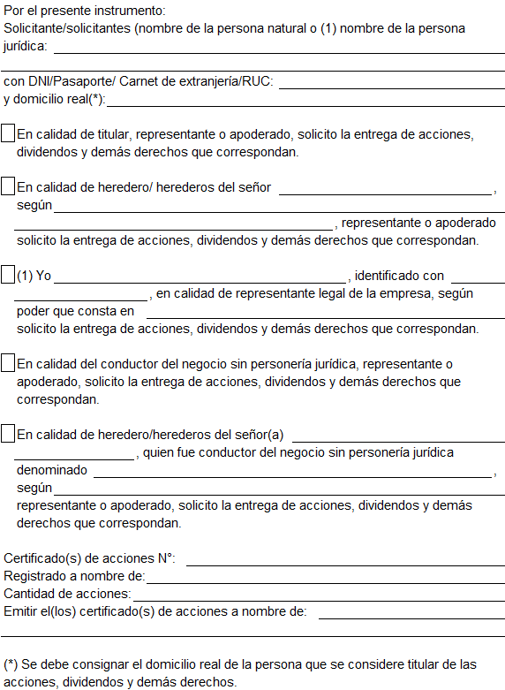
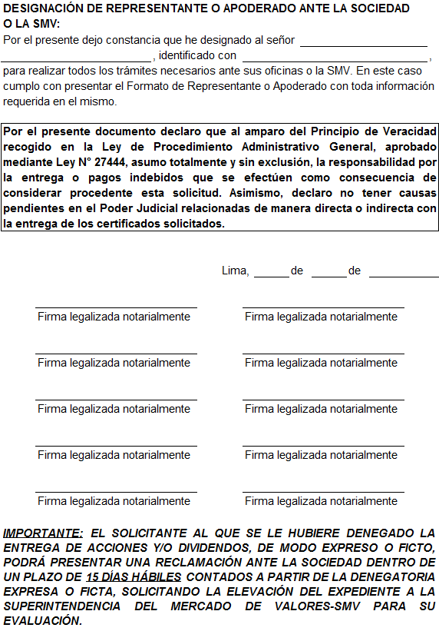
REQUISITOS RÉGIMEN GENERAL

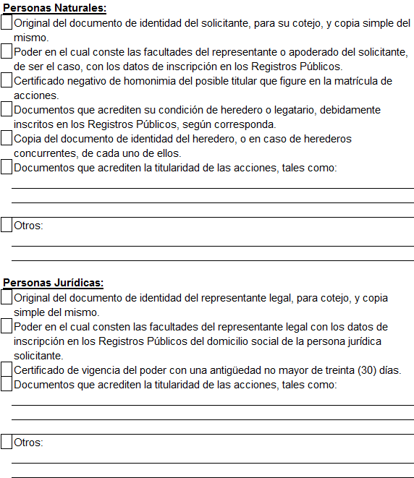
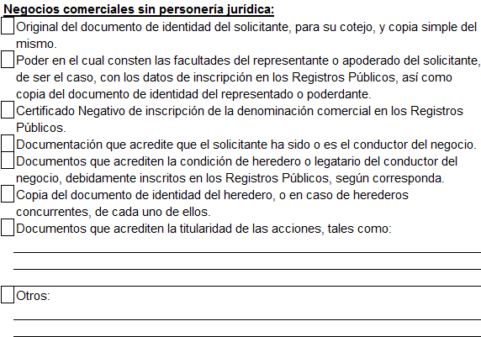
ANEXO 2
FORMATO DE SOLICITUD - RÉGIMEN SIMPLIFICADO
DECLARACIÓN JURADA
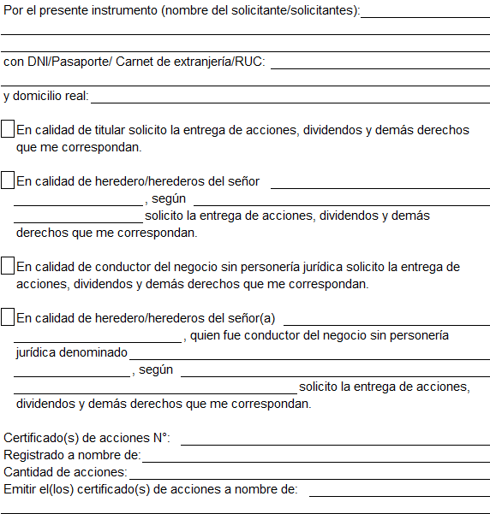
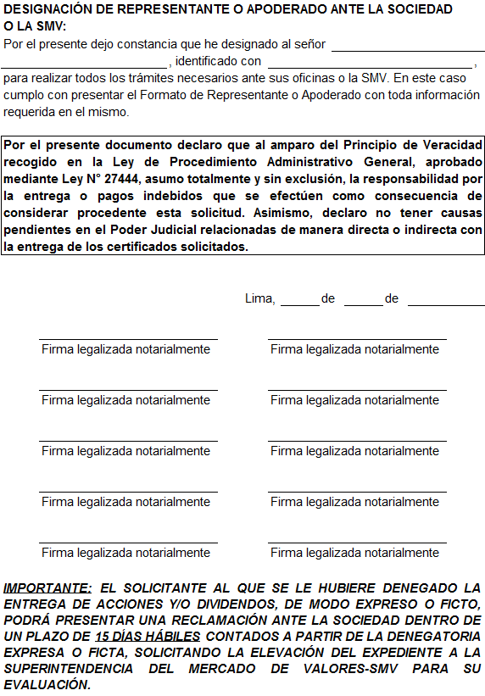
REQUISITOS RÉGIMEN SIMPLIFICADO

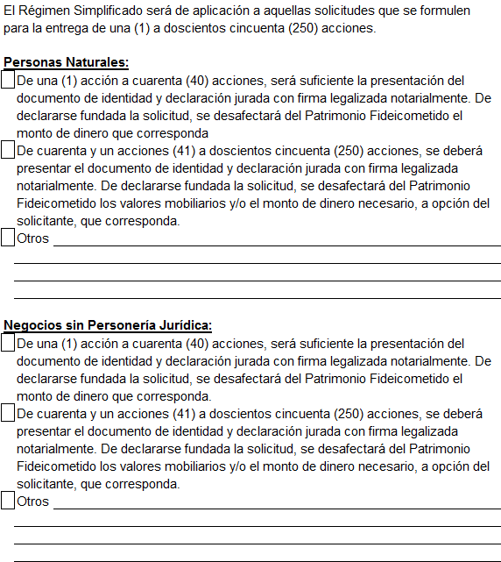
ANEXO 3
FORMATO DE SOLICITUD - RÉGIMEN ESPECIAL
DECLARACIÓN JURADA
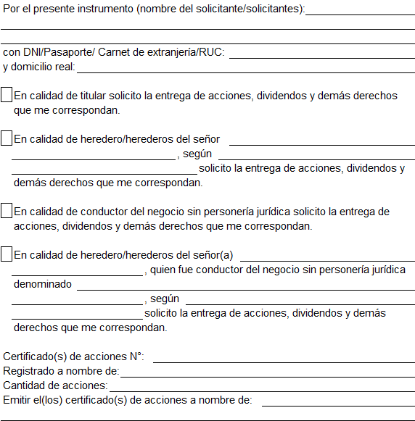

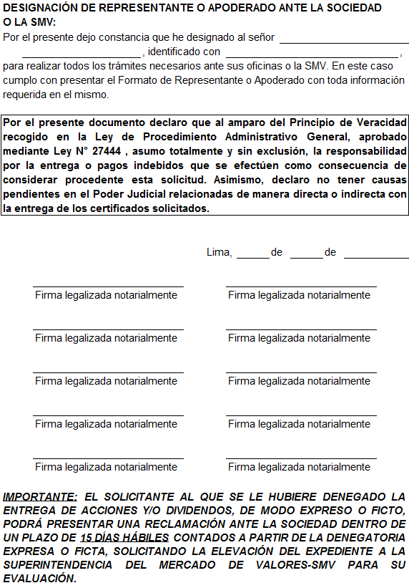
REQUISITOS RÉGIMEN ESPECIAL

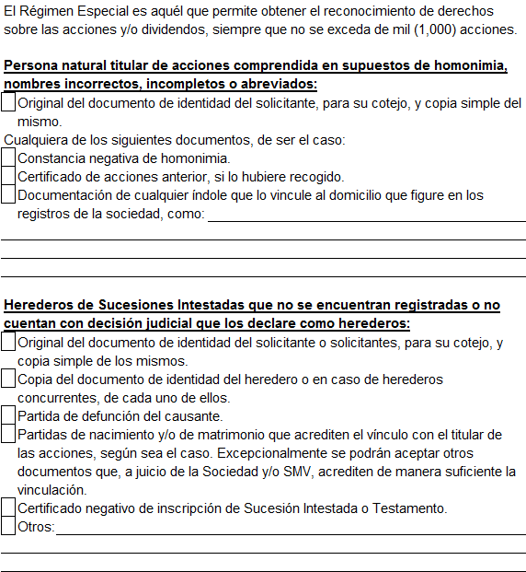
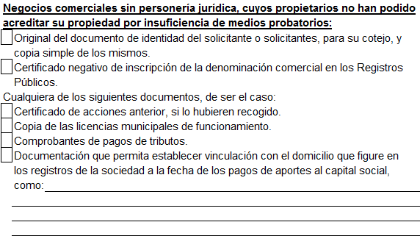
ANEXO 4
FORMATO DE REPRESENTANTE O APODERADO
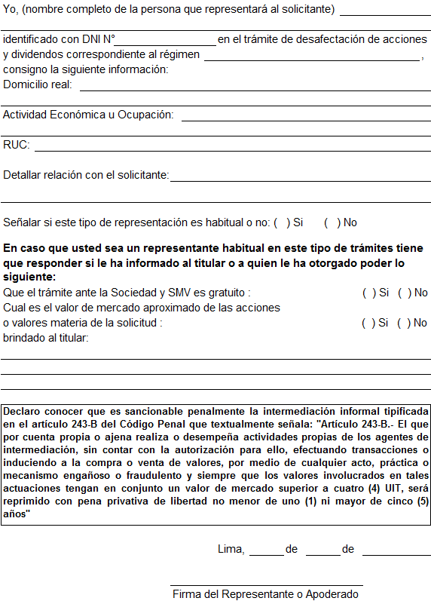

Artículo 2°.- Aprobar los Criterios aplicables al reconocimiento de la titularidad sobre acciones, dividendos y demás derechos en los procedimientos de solicitud o reclamación con el siguiente texto:

CRITERIOS APLICABLES AL RECONOCIMIENTO DE LA TITULARIDAD SOBRE ACCIONES, DIVIDENDOS Y DEMÁS DERECHOS EN LOS PROCEDIMIENTOS DE SOLICITUD O RECLAMACIÓN

- Finalidad
A continuación se establecen los criterios que deben ser aplicados en la evaluación de las solicitudes y reclamaciones de entrega de acciones, dividendos y demás derechos que correspondan a los titulares de acciones de las sociedades anónimas abiertas.

La Superintendencia Adjunta de Supervisión de Conductas de Mercados de la SMV al momento de resolver las reclamaciones podrá establecer otros criterios, los cuales deben ser observados por las Sociedades en sucesivas peticiones de casos similares, de conformidad con el artículo 262-F de la LGS.

- Base Legal
  - Ley del Procedimiento Administrativo General, Ley N° 27444 y sus modificatorias.
  - Ley General de Sociedades, Ley N° 26887 y sus modificatorias
  - Ley del Mercado de Valores, Decreto Legislativo N° 861 y sus modificatorias
  - Código Civil, Decreto Legislativo Nº 295 y sus modificatorias.

- Criterios
3.1 Matrícula de acciones
Se reconoce como titular del certificado de acciones, así como sus respectivos dividendos y demás derechos que correspondan a quien figure registrado en la matrícula de acciones, en aplicación del artículo 91° de la LGS, salvo pronunciamiento judicial en contrario.
Cuando existan homónimos o el nombre que figura en la matrícula de acciones se encuentra incompleto o consignado de manera incorrecta y, siempre que existan dudas razonables respecto de la titularidad de las acciones, dividendos y demás derechos, la SMV deberá requerir documentación adicional con la finalidad de determinar con certeza la titularidad y/o el derecho respectivo.
3.2 Herederos reconocidos
Cuando el titular que aparece en la matrícula de acciones se encuentre fallecido, se reconoce como propietario de las acciones, dividendos y demás derechos al heredero o herederos inscritos en los Registros Públicos, en aplicación del Principio de Publicidad recogido en el artículo 2012° del Código Civil.
Cuando la solicitud se presente sin la intervención de todos los herederos pero se solicite el reconocimiento a favor de la sucesión, la SMV reconoce la titularidad a favor de esta al amparo del artículo 979° del Código Civil.
3.3 Titular sujeto a régimen de sociedad de gananciales
Se reconoce como titular a la persona que figura en la matrícula de acciones, sin requerir en ningún caso la participación del cónyuge o ex cónyuge del titular.
3.4 Transferencia de acciones
Se reconoce la titularidad de las acciones a favor del Solicitante o reclamante cuando se verifica la existencia de un contrato donde se indica de manera expresa e indubitable la transferencia de las acciones a su favor.
3.5. Razonabilidad
Si del análisis de la documentación presentada se deduce de manera lógica y sistemática la existencia del derecho alegado, se procederá a reconocer la titularidad del derecho, sin el requerimiento de documentación adicional.

Artículo 3°.- Sustituir el Anexo XV del Reglamento de Sanciones, aprobado por la Resolución CONASEV N° 055-2001-EF/94.10, con el siguiente texto:

ANEXO XV
De las sanciones e infracciones de las sociedades anónimas abiertas en el procedimiento de protección de accionistas minoritarios, procedimiento de solicitud de entrega de acciones, dividendos y demás derechos y reclamación ante la SMV

A) DE LAS SANCIONES:
Las sanciones que se pueden imponer por infracciones a las obligaciones contenidas en la Ley General de Sociedades, el Reglamento para el reconocimiento de la titularidad sobre acciones, dividendos y demás derechos en las sociedades anónimas abiertas y demás normas aplicables, son las siguientes:

a) Amonestación; y,
b) Multa no menor de una (1) UIT ni mayor de veinticinco (25) UIT.
Cuando la infracción sea calificada como muy grave, se aplicará al infractor una sanción de multa mayor de doce (12) UIT y hasta veinticinco (25) UIT.
Cuando la infracción sea calificada como grave, se aplicará al infractor una sanción de multa mayor de cinco (5) UIT y hasta doce (12) UIT.

Cuando la infracción sea calificada como leve, se aplicará al infractor una sanción de amonestación o una multa no menor de una (1) UIT y hasta cinco (5) UIT.

B) DE LAS INFRACCIONES DE LAS SOCIEDADES ANÓNIMAS ABIERTAS RELACIONADAS CON EL PROCEDIMIENTO DE PROTECCIÓN DE ACCIONISTAS MINORITARIOS

1. Muy graves
1.1 Omitir la difusión que dispone el artículo 262-A de la Ley General de Sociedades, en la página web de la sociedad, si la tuviera, o en el Portal del Mercado de Valores de la SMV.
1.2 Deducir como gasto de difusión, un monto mayor al efectivamente utilizado o autorizado.

2. Graves
2.1 Efectuar de manera incompleta la difusión que dispone el artículo 262-A de la Ley General de Sociedades, en la página web de la sociedad, en el caso que la tuviera, o en el Portal del Mercado de Valores de la SMV.

3. Leves
3.1 Realizar extemporáneamente la difusión que dispone el artículo 262-A de la Ley General de Sociedades, en la página web de la sociedad si la tuviera, o en el Portal del Mercado de Valores de la SMV.
3.2 Consignar erróneamente algún dato de la publicación que dispone el artículo 262-A de la Ley General de Sociedades, en la página web de la sociedad si la tuviera, o en el Portal del Mercado de Valores de la SMV.

C) DE LAS INFRACCIONES DE LAS SOCIEDADES ANÓNIMAS ABIERTAS EN EL PROCEDIMIENTO DE SOLICITUD DE ENTREGA DE ACCIONES, DIVIDENDOS y DEMÁS DERECHOS Y DE RECLAMACIÓN ANTE LA SMV

1. Muy graves
1.1 No elevar oportunamente el expediente a la SMV.
1.2 No observar los criterios utilizados por la SMV al resolver las solicitudes de entrega de acciones, dividendos y demás derechos en peticiones de casos similares.
1.3 No cumplir con entregar los beneficios a las sociedades agentes de bolsa cuando estas han sido autorizadas por el mandato de su comitente.
1.4 No efectuar el depósito en la cuenta bancaria de la empresa del sistema financiero nacional designada por la SAB o el accionista a efectos del cobro de sus beneficios.
1.5 No informar al Solicitante la existencia de certificados de acciones que pudiera poseer.
1.6 No emitir pronunciamiento dentro del plazo legal establecido ante las solicitudes de entrega de acciones, dividendos y demás derechos.

2. Graves
2.1 No admitir la solicitud de entrega de acciones, dividendos y/o derechos.
2.2 Omitir la entrega de toda información y documentación que le requiera la SMV
2.3 Negarse a recibir la reclamación por parte del Solicitante u opositor cuando se produzca una denegatoria expresa o ficta.
2.4 No realizar las publicaciones mensuales sobre la relación de las solicitudes declaradas admitidas en los regímenes simplificado y especial.

3. Leves
3.1 Elevar el expediente sin cumplir con las formalidades establecidas en la normativa.
3.2 Presentar en forma incompleta la información y documentación requerida por la SMV a la Sociedad.
3.3 Presentar extemporáneamente la información y documentación requerida por la SMV.
3.4 Realizar extemporáneamente las publicaciones mensuales con la relación de las solicitudes admitidas en los Regímenes Simplificado y Especial.
3.5 No exhibir en sus oficinas de valores o en la que haga sus veces la relación de solicitudes declaradas admitidas a los Regímenes Simplificado y Especial, dentro de los cinco (5) días calendarios siguientes a la fecha de la publicación respectiva, durante el plazo para presentar la oposición correspondiente a cada régimen.
3.6 No remitir a la SMV, dentro del plazo legal, copia de las publicaciones realizadas para el caso de los Regímenes Simplificado y Especial.
3.7 No remitir semestralmente a la SMV las estadísticas referidas a las solicitudes de entrega de acciones, dividendos y demás derechos resueltos ante la misma sociedad y de aquellos casos elevados por la interposición de una reclamación.

Artículo 4°.- Derogar la Resolución CONASEV N° 038-99-EF/94.10, la Resolución CONASEV N° 060-2000-EF/94.10, así como todas las normas que se opongan o contravengan el presente Reglamento.

Artículo 5°.- Delegar en la Superintendencia Adjunta de Supervisión de Conductas de Mercados la facultad para modificar los anexos del Reglamento aprobado mediante el artículo 1°.

Artículo 6°.- Los Anexos del Reglamento aprobados mediante el artículo 1° de la presente Resolución, serán publicados en el Portal del Mercado de Valores de la Superintendencia del Mercado de Valores (www.smv.gob.pe).

Artículo 7°.- Publicar la presente Resolución en el Diario Oficial El Peruano y en el Portal de la Superintendencia del Mercado de Valores (www.smv.gob.pe).

Artículo 8°.- La presente resolución entrará en vigencia a partir del día siguiente de su publicación en el Diario Oficial El Peruano.

Regístrese, comuníquese y publíquese.

Lilian Rocca Carbajal
Superintendente del Mercado de Valores

